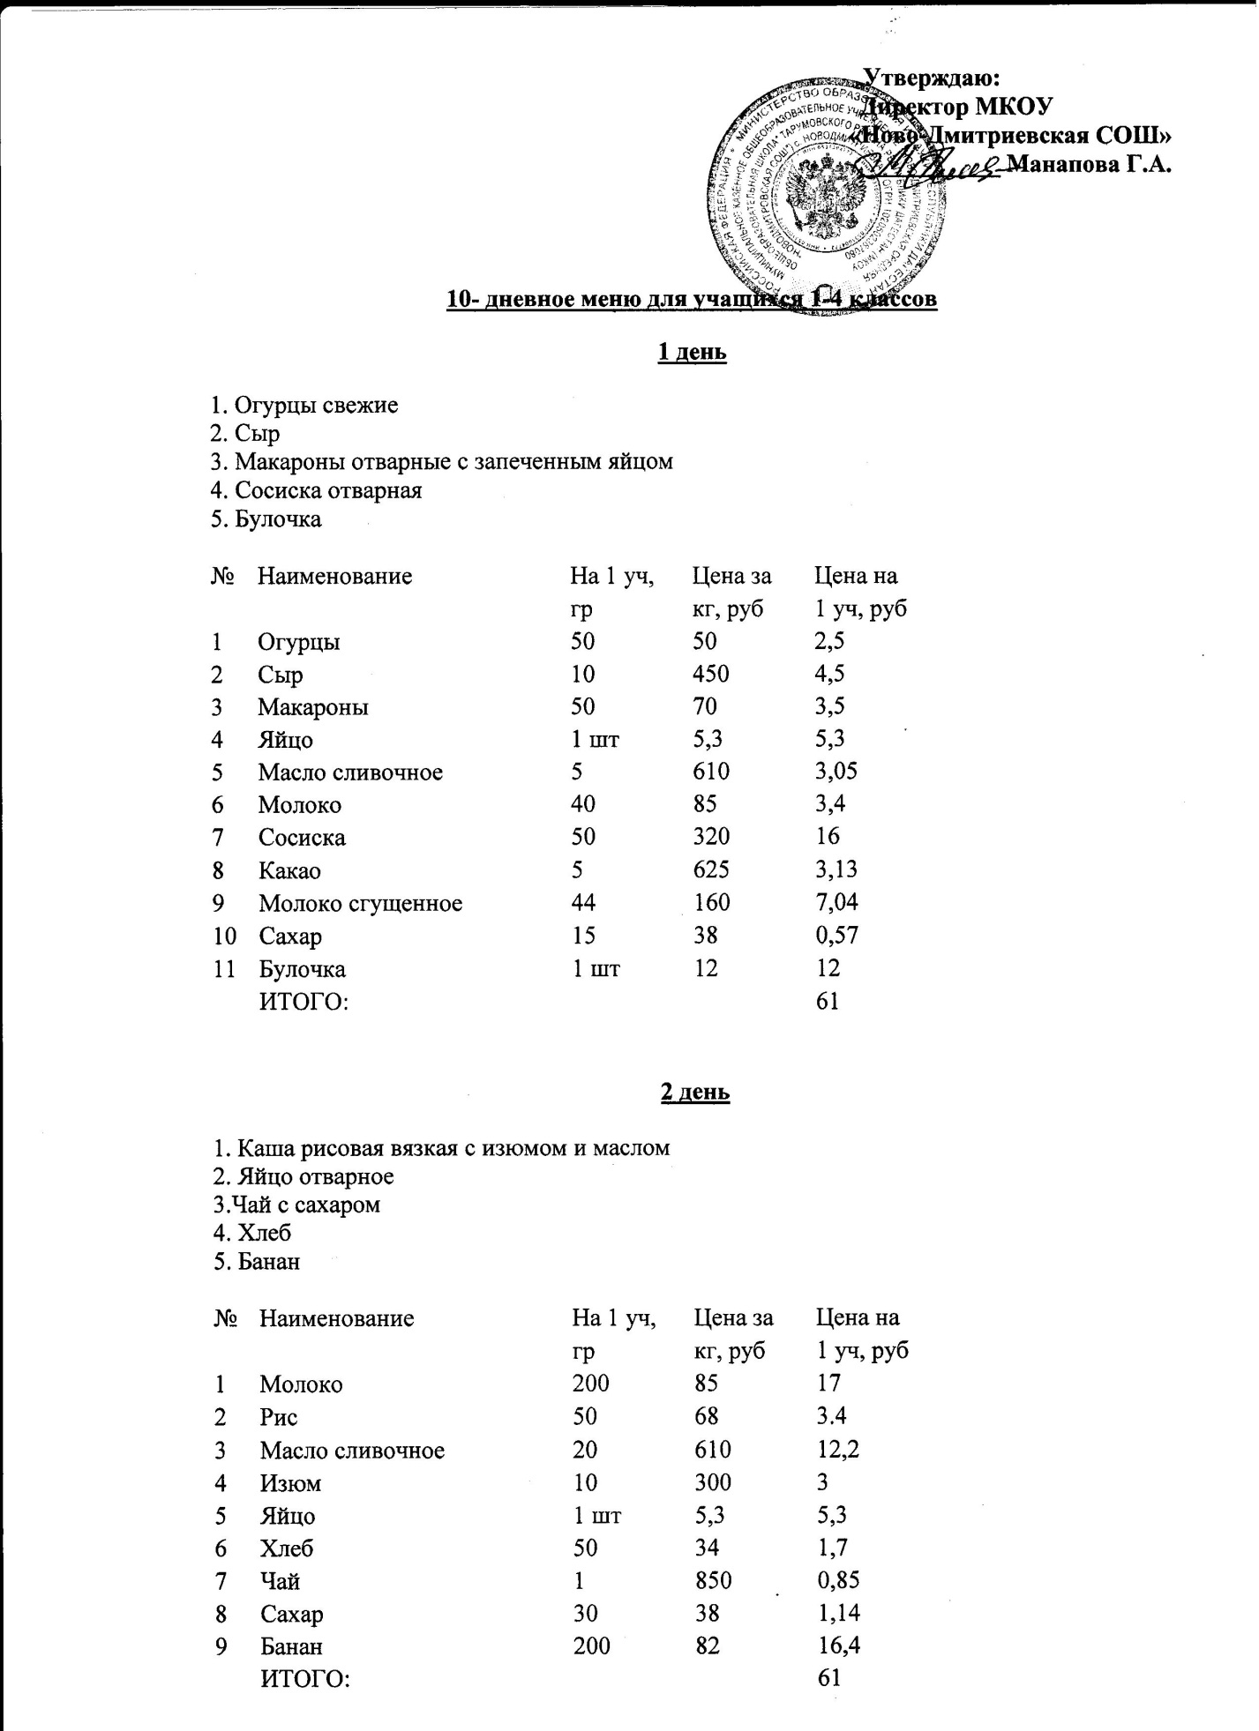

3 день

1. Запеканка из творога со сметаной
2. Чай со сгущенным молоком
3. Хлеб
4. Винегрет овощной

№ | Наименование | На 1 уч, гр | Цена за кг, руб | Цена на 1 уч, руб
1 | Творог | 100 | 250 | 25
2 | Крупа манная | 10 | 45 | 0,45
3 | Сахар | 13 | 38 | 0,49
4 | Масло сливочное | 20 | 610 | 12,2
5 | Сметана | 11 | 245 | 2,7
6 | Яйцо | 1 шт | 5,3 | 5,3
7 | Чай | 1 | 850 | 0,85
8 | Сгущенное молоко | 30 | 160 | 4,8
9 | Хлеб | 50 | 38 | 1,9
10 | Картофель | 20 | 26 | 0,52
11 | Свекла | 20 | 30 | 0,6
12 | Морковь | 20 | 36 | 0,72
13 | Огурцы соленые | 20 | 150 | 3
14 | Капуста | 50 | 20 | 1
15 | Лук репчатый | 20 | 23 | 0.46
16 | Масло растительное | 10 | 100 | 1
 | ИТОГО: |  |  | 61

4 день

1. Салат из зеленого горошка
2. Каша гречневая вязкая
3. Биточки из говядины
4. Хлеб
5. Масло сливочное
6. Чай с молоком
№ | Наименование | На 1 уч, гр | Цена за кг, руб | Цена на 1 уч, руб
1 | Горошек | 46 | 130 | 5,98
2 | Лук репчатый | 15 | 23 | 0.35
3 | Масло растительное | 5 | 100 | 0,5
4 | Яйцо | 1 шт | 5,3 | 5,3
5 | Соль | 1 | 10 | 0,001
6 | Крупа гречневая | 45 | 80 | 3,6
7 | Масло сливочное | 10 | 610 | 6,1
8 | Соль | 2 | 10 | 0.002
9 | Фарш говяжий | 60 | 350 | 21
10 | Хлеб | 68 | 34 | 2,31
11 | Молоко | 100 | 85 | 8,5
12 | Масло сливочное | 10 | 610 | 6,1
13 | Чай | 1 | 850 | 0,85
14 | Сахар | 20 | 38 | 0,76
 | ИТОГО: |  |  | 61

5 день
1. Сыр порциями
2. Каша молочная из манной крупы, масло, сахар
3. Сосиска отварная
4. Кофейный напиток
5. Хлеб
6. Яблоко
№ | Наименование | На 1 уч, гр | Цена за кг, руб | Цена на 1 уч, руб
1 | Сыр | 10 | 450 | 4,5
2 | Молоко | 100 | 85 | 8,5
3 | Манная крупа | 10 | 45 | 0,45
4 | Масло сливочное | 10 | 610 | 6,1
5 | Сахар | 20 | 38 | 0,76
6 | Сосиска | 50 | 320 | 16
7 | Молоко | 59 | 85 | 5,015
8 | Какао | 5 | 625 | 3,13
9 | Сахар | 20 | 38 | 0,76
10 | Хлеб | 50 | 34 | 1,7
11 | Яблоко | 100 | 100 | 10
 | ИТОГО: |  |  | 61

6 день

1. Салат из консервированной кукурузы
2. Омлет натуральный с маслом сливочным
3.Какао с молоком
№ | Наименование | На 1 уч, гр | Цена за кг, руб | Цена на 1 уч, руб
1 | Кукуруза | 100 | 140 | 14
2 | Масло растительное | 10 | 100 | 1
3 | Яйцо | 3 шт | 5,3 | 15,9
4 | Молоко | 45 | 85 | 3,83
5 | Сахар | 24 | 38 | 0,91
6 | Хлеб | 50 | 34 | 1,7
7 | Яйцо в салат | 1 | 5,3 | 5,3
8 | Соль | 1(10) | 0,001
 | ИТОГО: |  |  | 61

7 день

1. Сырники творожные со сгущенным молоком
2. Чай с лимоном
3. Хлеб
4. Масло сливочное

№ | Наименование | На 1 уч, гр | Цена за кг, руб | Цена на 1 уч, руб
1 | Творог | 150 | 250 | 37,5
2 | Мука пшеничная | 20 | 35 | 0,7
3 | Яйцо | 1 шт | 5,3 | 5,3
4 | Сахар | 15 | 38 | 0,57
5 | Чай | 1 | 850 | 0,85
6 | Лимон | 8 | 165 | 1,32
7 | Масло сливочное | 20 | 610 | 12,2
8 | Сахар | 22 | 38 | 0,84
9 | Хлеб | 50 | 34 | 1,7
 | ИТОГО: |  |  | 61

8 день

1. Котлеты рубленные из птицы
2.Сыр
3. Макароны отварные с овощами
4. Хлеб
5. Чай с молоком
6. Масло сливочное
№ | Наименование | На 1 уч, гр | Цена за кг, руб | Цена на 1 уч, руб
1 | Филе куриное | 0,120 | 220 | 26,4
2 | Хлеб | 10 | 34 | 0,34
3 | Молоко | 11 | 85 | 0,94
4 | Соль | 2 | 10 | 0,002
5 | Мука | 10 | 20 | 0,2
6 | Сыр | 10 | 450 | 4,5
7 | Макароны | 50 | 70 | 3,5
8 | Морковь | 10 | 36 | 0,36
9 | Лук репчатый | 10 | 23 | 0,23
10 | Масло растительное | 21 | 100 | 21
11 | Томатная паста | 20 | 160 | 3,2
12 | Горошек зимний | 10 | 130 | 1,3
13 | Чай | 1 | 850 | 0,85
14 | Молоко | 100 | 85 | 8,5
15 | Масло сливочное | 10 | 610 | 6,1
16 | Сахар | 20 | 38 | 0,76
17 | Хлеб | 50 | 34 | 1,7
 | ИТОГО: |  |  | 61

9 день

1. Картофельное пюре
2. Окорочка отварные
3. Булочка
4. Масло сливочное
5. Хлеб
6.Чай сладкий

№ | Наименование | На 1 уч, гр | Цена за кг, руб | Цена на 1 уч, руб
1 | Картофель | 200 | 26 | 5,2
2 | Молоко | 21 | 85 | 1,785
3 | Масло сливочное | 20 | 610 | 12,2
4 | Окорочка | 188 | 150 | 28,2
5 | Соль | 5 | 10 | 0,005
6 | Булочка | 1 | 12 | 12
7 | Чай | 1 | 850 | 0,85
8 | Сахар | 20 | 38 | 0,76
 | ИТОГО: |  |  | 61

10 день

1. Окорочка отварные
2. Макароны запеченые
3. Какао со сгущенкой
4. Хлеб
5. Банан

№ | Наименование | На 1 уч, гр | Цена за кг, руб | Цена на 1 уч, руб
1 | Окорочка | 126 | 150 | 18,9
2 | Макароны | 50 | 70 | 3,5
3 | Яйцо | 1 шт | 5,3 | 5,3
4 | Молоко | 50 | 85 | 4,25
5 | Соль | 2 | 10 | 0,002
6 | Какао | 5 | 625 | 3,125
7 | Молоко сгущенное | 45 | 160 | 7,2
8 | Сахар | 16 | 38 | 0,61
9 | Хлеб | 50 | 34 | 1,7
10 | Банан | 200 | 82 | 16,4
 | ИТОГО: |  |  | 61

